Третий год обучения

Изготовление якорного и швартового устройства
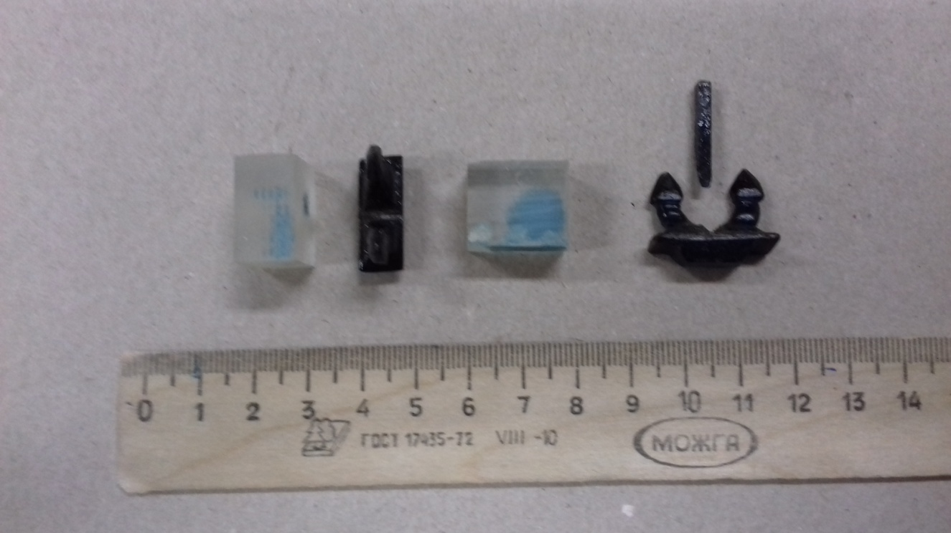

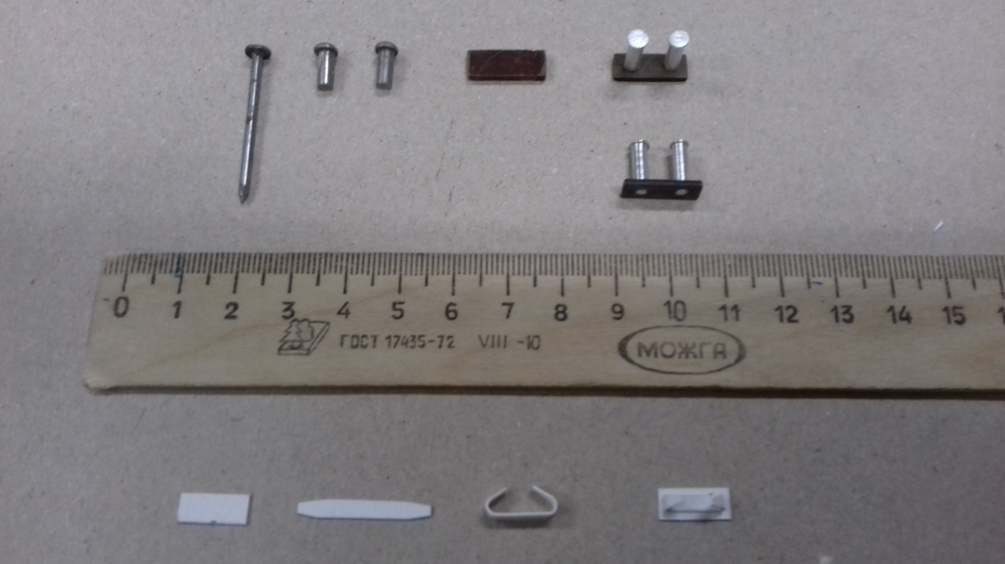
Якорь изготавливается из пластмассы при помощи плоского и круглого напильника. Размер заготовки 17×17×8 мм.

Для изготовления стоек кнехт можно использовать гвозди или заклёпки, головки которых надо обработать напильником. Стойки приклеиваются к пластмассовой площадке клеем Супер Момент. Кнехты изготавливаются в количестве 4-х штук.
Киповые планки также изготавливаются в количестве 4-х штук из пластмассы толщиной 0,5 мм. Детали вырезаются ножницами и склеиваются между собой клеем.

